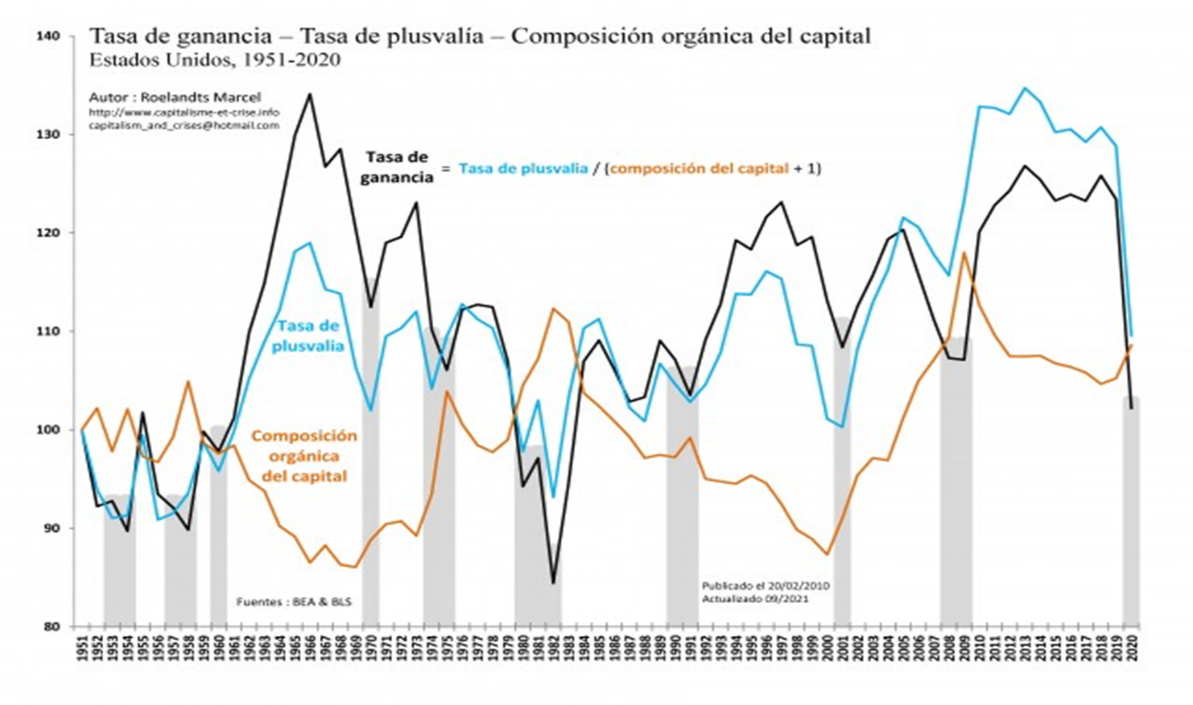
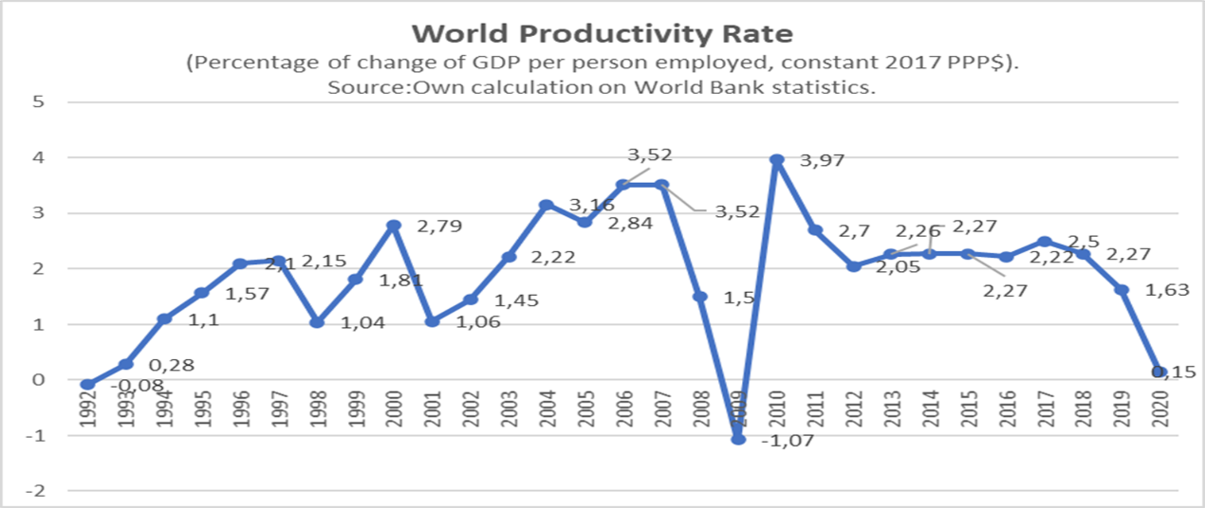
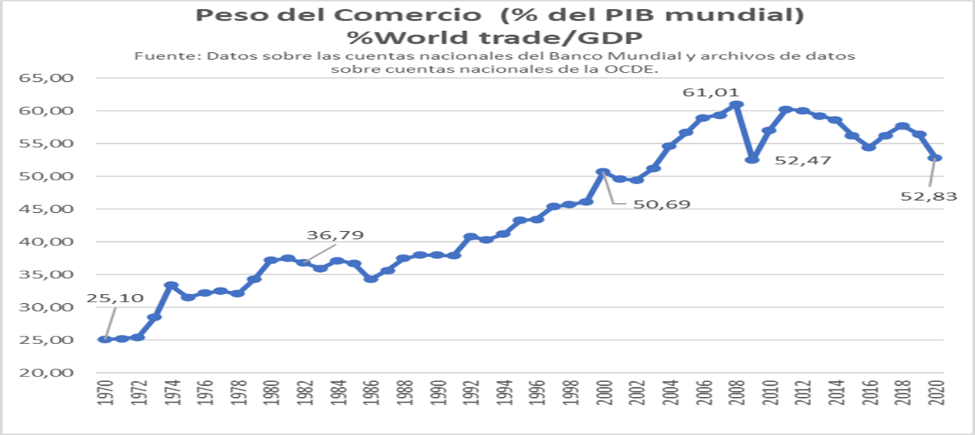
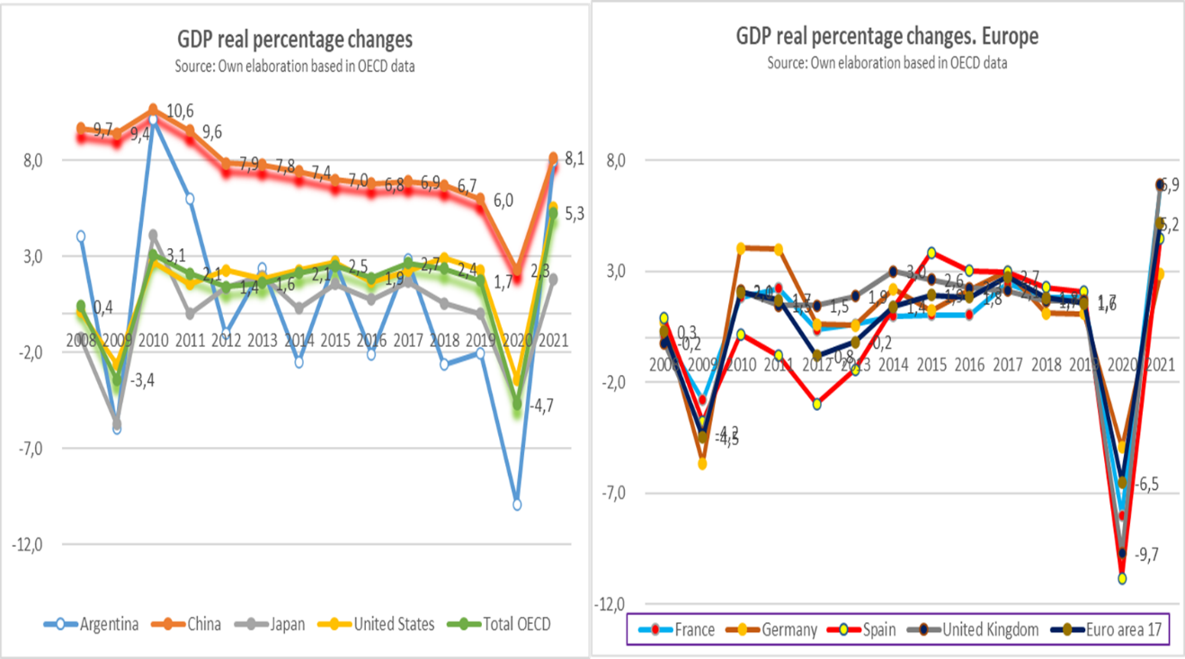
La interpretación de Ernest Mandel del modelo de ondas largas y la situación de la crisis económica mundial hoy.
Daniel Albarracín, 2021. Economista y Doctor en sociología.

El objetivo de la lección de hoy consiste en tratar de comprender la marcha de la economía mundial. Para ello, vamos a tratar de analizar cuál es la situación del desarrollo capitalista contemporáneo, a la luz de una perspectiva histórica, global y apoyada en una perspectiva que se basa en la crítica de la economía política, propia del marxismo, como marco de interpretación.
Lo vamos a hacer mediante un doble diálogo simultáneo. Primero, con la obra y marco conceptual que ideó Ernest Mandel, cuyo legado intelectual aporta una base fértil para el análisis de la lógica del capital. No lo haremos sin discutir con ese marco cuando haya lagunas o problemas, de cara a afinar su modelo teórico. Si es necesario, recurriremos a otros esquemas o hipótesis cuando los hallazgos empíricos sugieran revisar la teoría. Eso exigirá, en segundo lugar, un contraste con el análisis concreto de la situación concreta, esto es, la realidad, que es la auténtica prueba de fuego cuando se sigue el método científico. Así es como Mandel lo hizo en toda su obra. Y, además, lo hizo con un propósito alejado de cualquier torre de marfil, pues su pensamiento se liga a la práctica y su amplio trabajo está marcado por claros objetivos de transformación política, que dan sentido a su reflexión, y que le vacunan de cualquier tentación tecnocrática.
Ernest Mandel construyó y fortaleció un marxismo abierto, y lo hizo ligado al movimiento de lo real. Su perspectiva y su método científico son los que lo convierten en una referencia obligada para entender el desarrollo capitalista del siglo XX. Mandel nació en 1923 y su vida coincidió con la etapa de mayor convulsión y vitalidad del movimiento obrero, de los movimientos anticoloniales y del socialismo real.
Fue aquella una época en la que surgió un grupo de intelectuales que hoy son ya clásicos del pensamiento. Mandel fue uno de ellos. Por desgracia, murió en 1995. Desde entonces, han pasado muchas cosas, y su teoría, a pesar de su amplitud y coherencia, no ha podido prever ni explicar fenómenos posteriores. Tampoco es perfecta y, por tanto, puede que necesite alguna revisión.

- El modelo de las ondas largas de acumulación.

Comencemos con una primera caracterización de la interpretación de Mandel sobre las ondas largas de acumulación, que es, posiblemente, su aportación teórica más completa para entender la lógica del capital en el mundo contemporáneo.
El capitalismo parte de un proceso de acumulación originaria, ligado al saqueo y al proceso de apropiación y colonización, que hizo posible que la industrialización se desarrollara primero en los países imperialistas. Se impone mediante el robo, la desposesión y la apropiación de las riquezas del planeta, en un proceso que no cesa. Se consolida mediante la explotación del valor producido por el trabajo. A partir de la instauración de las nuevas relaciones sociales, el Estado burgués y la lógica de la mercancía se extienden y la lógica de la acumulación de capital acaba siendo la dinámica predominante desde entonces.
Estas relaciones sociales de producción de carácter capitalista, una vez consolidadas, determinan y dirigen el desarrollo de las fuerzas productivas. La aportación más potente de Mandel fue su teoría de las ondas largas. Esta teoría estaba inspirada en los trabajos de Leon Trotsky sobre La curva del desarrollo capitalista. Trostky, a su vez, había tomado la larga serie de datos recogidos por Kondratieff. Ahora bien, ni Trotsky ni Mandel caerán en una visión simplista o mecanicista, y siempre estudiaron la dimensión económica dentro de una dinámica abierta ligada a su contexto histórico, social y político.
La principal afirmación de Mandel señala que la dinámica de acumulación viene, fundamental aunque no exclusivamente, guiada a largo plazo por la tasa de ganancia del capital. Según las evidencias, la dinámica de acumulación habría descrito, incluso más allá de los ciclos industriales de medio plazo, que suelen ser entre 5 y 10 años, varias largas ondas largas, con una primera fase expansiva a las que le sucederían un periodo depresivo o de menor vigor en el proceso de acumulación, y cuya duración abarca varías décadas.
Como decimos, las ondas largas no funcionan de forma mecánica. Las luchas a distintos niveles -político, ideológico, organizativo, social, laboral, etc.- definen su inauguración, su pauta y sus formas de desarrolla. Ahora bien, su dinámica también responde a una tensión de factores de carácter técnico y económico que no se pueden ignorar.
La duración de las tres primeras ondas largas, fue de duración bastante uniforme, teniendo en cuenta que la regularidad de la duración de las ondas es algo a lo que no obliga el modelo. Aquellas primeras ondas, comenzaron con un periodo de prosperidad de unos 25 años y luego entraron, de manera endógena, es decir, empujadas por su funcionamiento interno, en un periodo de menor vigor, con recesiones más frecuentes e intensas que en el periodo de ascenso. Sin embargo, la transición de una fase de declive a una de prosperidad requirió cambios sociales y políticos cualitativos previos para poder restablecer la tasa de rentabilidad, consolidando su pauta y nivel suficiente para sostener vigorosamente la acumulación.
La primera onda larga tuvo lugar en la primera mitad del siglo XIX, cuando Inglaterra sustituyó a Francia como potencia hegemónica. En aquel periodo de gran transformación, se establecieron, no sin conflictos, nuevas instituciones burguesas, con formas de propiedad, mercado y de empresas radicalmente diferentes. Las relaciones capitalistas desplazaron al Antiguo Régimen feudal y devastaron las formas de producción anteriores. La tecnología dominante se basaba en se adapta a la producción manufacturera y usó a escala masiva el carbón. Así, la primera Revolución Industrial y las relaciones burguesas se abrieron paso con la derrota de la antigua nobleza y el campesinado. El creciente proletariado, surgido de los trabajadores del campo empobrecidos, a pesar de los ciclos de movilización internacional, como, por ejemplo, fu la Primavera de los Pueblos de 1848, no pudo impedir la consolidación del capitalismo. Además, aparecían nuevos mercados por doquier, en un mundo de descubrimientos y conquistas, proporcionando nuevas condiciones para un desarrollo rentable.
La segunda onda larga, en la segunda mitad del siglo XIX, encontró, con la era del imperialismo, en la máquina de vapor, la disponibilidad de hierro, acero y electricidad, todas las condiciones para la expansión de la Segunda Revolución Industrial. Las organizaciones políticas antagónicas, principalmente el movimiento obrero dirigido por la Primera Internacional, pero aun escasamente organizado, no lograron detener el desarrollo de las nuevas relaciones capitalistas, a pesar de las experiencias, entre otras, de la Comuna de París en 1871. Desafortunadamente, una gran parte del movimiento obrero abrazó finalmente las banderas nacionales y se volcó en las reivindicaciones socialdemócratas, al mismo tiempo que las organizaciones radicales fueron duramente reprimidas. A pesar de caer en una fase depresiva a final del siglo XIX, la amplia disponibilidad de materias primas y de nuevas técnicas de producción, así como la creciente apertura de nuevos mercados proporcionaron, de nuevo, condiciones para inaugurar otra onda larga.
La tercera onda larga, en la primera mitad del siglo XX, apoyada por el petróleo, los plásticos, la organización del trabajo basada en el taylorismo y la formación de grandes empresas, impulsó su fase de auge. Pero se encontró después con que los mercados nacionales se quedaban pequeños para una acumulación que ampliaba sus fronteras más allá de la escala continental. La lucha imperialista, y la competencia, en ese contexto, se intensificó en todo el mundo. Fue entonces que el capitalismo vio sus estructuras sacudidas por la crisis económica de 1929, y la disputa entre imperios por el mercado mundial empujó a la humanidad a dos mortíferas guerras mundiales. En ese período, sin embargo, en algunos países, se levantaron sistemas alternativos, y el movimiento obrero libró guerras civiles y llevó a cabo revoluciones. Incluso pudo apoderarse de estados y amplias regiones de influencia, en torno a la URSS. Aquellos Estados fueron persistentemente acosados desde su exterior. En su interno degeneraron en Estados burocratizados. Todo aquello no impidió que su modelo económico, a pesar de sus defectos, tuviera décadas de viabilidad y supervivencia. Además, en los propios Estados capitalistas, al menos en los más aventajados, como resultado de las luchas del movimiento obrero, se presionó y se pudieron introducir importantes políticas sociales, derechos y salarios indirectos complementarios entre la clase obrera de Occidente y de Japón.
Sin embargo, el trabajo más original de Mandel se centró en la cuarta onda larga, a la que vino en llamar capitalismo tardío. Esta onda se inauguró, pero sólo tras un enorme sacrificio social y político. Para ello, fue necesario un largo período de fascismos, políticas disciplinarias y proteccionistas, así como una Segunda Guerra Mundial genocida, que tuvieron como resultado la consolidación de las formas capitalistas y la elevación de la tasa de rentabilidad que animaron un nuevo período de acumulación en espiral.

Para estudiar estos fenómenos de largo plazo, el economista belga Ernest Mandel acuñó el término "determinismo paramétrico", inspirado en Karl Marx. Marx afirmó, en su día, que "los sujetos hacen su historia, aunque no eligen las condiciones en que la hacen". Con ello, Mandel sugiere que es posible expresar algebraicamente una serie de determinaciones estructurales, y una puesta en relación de diferentes factores sociales, bien en el contexto, bien con su propia dinámica, que pueden ser económicos, históricos, ecológicos, técnicos y políticos, sin caer en el mecanicismo, en un esquema abierto en el que influyen factores múltiples.

Como decimos, la tasa de rentabilidad es un importante indicador de referencia para orientar la lógica de la acumulación, aunque no es el único factor influyente. Sólo es el más determinante en las formaciones sociohistóricas y contextos donde el desarrollo capitalista está consolidado, porque puede haber factores externos (por ejemplo, la lucha imperialista, las guerras, la técnica, las catástrofes o los límites ecológicos del planeta, y especialmente las luchas de clases…) que alteren la pauta general. Como se ha mencionado, la tasa de rentabilidad, cuando la lógica del capital cobra forma estable, se relaciona principalmente con la tasa de explotación y la composición orgánica del capital. Factores que, a su vez, están multideterminados a su interno e influido por dinámicas socioeconómicas con una relación de ida y vuelta, que influyen y son influidos, por la lógica de la acumulación y de la mercantilización.
Veamos estos factores y cómo se relacionan e influyen entre sí:
Comencemos por la tasa de explotación, que está influida por varios factores:
- Principalmente, la correlación de fuerzas sociales, plasmada, por ejemplo, en las normas laborales, los convenios colectivos, la regulación de la contratación, las condiciones salariales, los derechos laborales y los derechos sociales asociados.
- Las formas de organización del trabajo, la duración de la jornada laboral, la intensidad del trabajo. En todas ellas el conflicto de clases juega un papel fundamental.
En suma, la tasa de explotación refiere a todas las condiciones que explican el resultado de la proporción de la productividad, fruto del trabajo de manera directa o indirecta, que va al excedente, a los beneficios.

En relación con la composición orgánica del capital, intervienen dimensiones económicas, sociales, productivas y técnicas. En particular, van a ser determinantes el grado de competencia interempresarial, el grado de mecanización, la evolución global de la productividad, la disponibilidad y el poder productivo de los materiales y los salarios reales.
Esta manera de comprender la dinámica se basa en una lógica de multideterminación abierta, interna y externamente, como vemos. La división "endógeno-exógeno", cuya frontera puede ser discutible, debe, por tanto partir de una caracterización claramente explicada y vinculada al contexto histórico concreto.
Además, este enfoque se aleja tanto de aquellos que niegan el papel de la tasa de rentabilidad, como de los que la consideran como el factor explicativo exclusivo, monocausal.
Este punto de vista da lugar a una interpretación estructural abierta a otros factores históricos -el papel en disputa y la influencia de las potencias imperialistas, la relación entre centros y periferias, incluyendo la cuestión de las relaciones de dependencia y el territorio, y la importancia de la ecología. La lucha de clases, en este sentido, no es ajena. De hecho, la lucha de clases se encarna, atravesando todos estos factores histórico-materiales, tanto a la hora de su configuración cualitativa, marcando la pauta de fondo que define las relaciones capitalistas, como en sus proporciones específicas a la hora de la apropiación y el reparto del valor.
En relación con las ondas largas, la principal conclusión de Mandel, es que el paso a una larga fase de prosperidad no se debió nunca a factores internos a la lógica del capital, sino exógenos a esta lógica.
Si nos fijamos ahora, concretamente, en el siglo XX, en la transición de la tercera onda larga a la cuarta onda larga influyeron básicamente dos causas:
a) la destrucción de capital y de parte de la industria durante la Segunda Guerra Mundial, que facilitó la introducción de nuevas tecnologías y proporcionó nuevas oportunidades de mercado para las nuevas inversiones. y
b) la derrota de la clase obrera, que aceptó salarios más bajos y una enorme intensificación del trabajo para hacer frente a la guerra.
En contra de la explicación del economista liberal, Schumpeter, los factores tecnológicos, no desencadenan el inicio de la onda larga, sino que ésta se posibilita gracias al aumento previo de la tasa de rentabilidad, y a la ampliación de las oportunidades de negocio que se dan en la posguerra. La revolución científico-tecnológica, que materializa nuevas inversiones, conocimientos y técnicas anteriormente acumuladas, contribuyeron a la fuerza y la duración de la fase expansiva hasta principios de los años setenta, pero no la propiciaron. La reconstrucción y la aplicación de tecnologías en nuevas inversiones, como la microelectrónica, la robótica, las fibras sintéticas o, en su día, las nuevas fuentes de energía, como la nuclear, surgieron en las décadas siguientes, cuando la tasa de beneficios se había elevado. En otras palabras, la Tercera Revolución Científica y Tecnológica se desarrolló cuando las condiciones y actividad del mercado y la rentabilidad eran favorables y no antes.

A partir de 1990, cuando cae el Muro, se produce un cambio cualitativo en la historia capitalista. La economía capitalista mundial se expandió hacia Europa oriental y Asia, hasta ese momento bajo la influencia soviética. Fue entonces, cuando se consolidaron las cadenas de valor a escala global. Los países occidentales implementaron una gestión estatal neoliberal, implementando políticas monetarias expansivas, y otras que han venido convirtiendo la deuda privada de las empresas en deuda pública, para rescatar al capital en crisis. China desarrolló una política de capitalismo de Estado. Y una nueva generación de innovaciones en el ámbito de la tercera revolución científica se abrió paso en la economía mundial.
Buena parte de estos acontecimientos tuvieron lugar después de la muerte del economista belga, en 1995, e influirán significativamente en la pauta de desarrollo de la cuarta onda larga. Atravesamos, desde hace treinta años, una transición en la que se produce una mutación de las bases del desarrollo capitalista. Debatir sobre esta transición inconclusa es lo que vamos a intentar.

2. Hacia una revisión del modelo de onda larga de Ernest Mandel

2.1. Sobre el declive de la cuarta onda larga y su duración

La contribución más acertada de Mandel fue precisamente el análisis del curso de la cuarta onda larga y su anticipación de la crisis de los años 70. Sin embargo, como hemos apuntado, sus previsiones no pudieron incluir lo que ocurrió después. Por ejemplo, tras la crisis de rentabilidad de los años setenta, a partir de avanzados los años ochenta la tasa de ganancia se recuperará parcialmente hasta 2007, para caer después.

Setenta años después de su inicio, el estado de la actual onda larga está en discusión. En los países centrales de Occidente y en Japón, tiene una duración más prolongada que las ondas anteriores. Las crisis de 2000 -en Japón desde 1990-, 2008 y 2020 muestran un crecimiento débil y errático. El restablecimiento de la tasa de beneficios puede haberse limitado a poco más de 20 años, con un claro cambio de tendencia desde 2008.
Mientras tanto, los países asiáticos han sostenido una fuerte acumulación. Incluso, podría abrir el camino a un nuevo poder hegemónico. Un centro de desarrollo, China principalmente, que, en cualquier caso, no está desconectado de las contradicciones de la globalización capitalista. Las variables clave del desarrollo de China dependen del desarrollo de los mercados de la antigua Tríada, a los que vende; de la dependencia de EEUU para pagar sus deudas a su acreedor, China, y, a escala ecológica, de la crisis medioambiental y energética.
Tengamos en cuenta, que el espacio económico asiático no representa más del 25% del mercado mundial. China, aun siendo la primera potencia comercial del mundo, aún no está en condiciones de sustituir plenamente a las potencias clásicas. Tampoco es capaz de impulsar la economía mundial por sí sola.
En este complejo contexto, el capitalismo se globaliza a escala mercantil y financiera. Como apunta el economista argentino Claudio Katz, las cadenas globales de producción y suministro están plenamente interconectadas. De esta manera, las grandes empresas producen y compiten con otras empresas globales en un mercado internacional, devorando o subordinando al capital local. El gigantismo de las grandes empresas transnacionales funciona a través de una forma de empresa-red vertical. Los viejos oligopolios están sufriendo una fuerte renovación. Las nuevas y grandes empresas tecnológicas y las de logística de distribución irrumpen y desplazan a las viejas empresas de los sectores comercial, productivo y energético, y posiblemente, pronto, pondrán en jaque o sustituirán a las del sector financiero mediante la banca on-line o la circulación de monedas virtuales.
El principio del desarrollo desigual y combinado, así, según Claudio Katz, se aplica en un nuevo contexto, abriéndose debates sobre la duración de los ciclos y ondas, las regularidades y el papel de las regiones amplas en el capitalismo global.
Francisco Louça o, el recientemente fallecido, Michel Husson, señalan que el capitalismo tardío se prolonga más de lo previsto. Pero lo ha hecho, hasta 2008, en un contexto de recuperación de beneficios y de debilidad de la acumulación, ya sea por el peso del capitalista rentista sobre el excedente, o por la debilidad de la productividad global. A su vez, Michael Roberts, describe, desde una perspectiva mecanicista y monocausal, que hace de la tasa de ganancia un “explicalotodo”, una tendencia decreciente, en forma de caída en forma de sierra y persistente, para la tasa de rentabilidad desde hace 70 años y, por tanto, de las posibilidades de inversión.
Para Claudio Katz, el concepto de onda larga le resulta insatisfactorio, dada la debilidad del modelo de onda larga para registrar las novedades y los impulsos imprevistos. Prefiere el término etapa. Y se centra, inspirado por David Harvey, en el modelo del desarrollo desigual y combinado del capital globalizado como una interpretación más sólida, la único capaz de incorporar la mutación del capitalismo global con la irrupción de China y el cambio tecnológico.
A nosotros nos parece inspirador esa recuperación de la teoría del desarrollo desigual que plantea Katz, que introduce elementos para comprender la relación de dependencia entre centros, semiperiferias y periferias, así como los fenómenos de ascenso, declive o aparición de nuevas potencias, teniendo siempre en cuenta el papel del conflicto entre clases que se da en todos los territorios. Consideramos, sin embargo, que su articulación con la teoría de las ondas largas exige una mayor atención, y, constituye esta combinación de modelos, en gran medida, la piedra filosofal de nuestro tiempo. Ahora bien, no creemos apropiado abandonar la idea de onda larga, como parece plantear el economista argentino.
Las luchas de clase influyen en los factores que favorecen o retraen las tendencias de acumulación. En otros, pueden incluso provocar cambios y rupturas, transformando las bases mismas de la dinámica económica general. Una vez que se cambian las reglas, ya sea dentro o fuera del capitalismo, las tendencias se alteran y los análisis abstractos pierden su sentido. Por tanto, las pautas de las ondas largas siempre se circunscriben al marco institucional, geopolítico y productivo de un período. Y los marcos estables es algo poco frecuente en la historia humana. Así, la incorporación de la historia y la agencia humana son claves, aunque no operan fuera de las estructuras heredadas, sino a partir de ellas.
Lo que ha sucedido en las últimas décadas son cambios históricos, geopolíticos e institucionales derivados tanto de la lucha de clases como de la competitividad tecnológica, comercial y productiva. Tengamos en cuenta, que, si se han producido estos cambios, podrían producirse otros en otra dirección, si se dan las condiciones políticas.
Si nos fijamos en la antigua Triada, EEUU, Europa y Japón, en este período reciente, se ha aplicado un neoliberalismo de Estado. Un Neoliberalismo financiarizado con una alta intervención estatal a favor del capital, que ha causó un cambio de pauta entre 1990, pero que se agotó su recorrido en 2008.
En China, en las últimas décadas, ha habido profundas metamorfosis. Los grandes mercados asiáticos, la alta tasa de explotación, su política comercial de la Ruta de la Seda, la inversión pública dirigida y combinada con la economía de mercado en el interior, y el margen de maniobra para un cierto desarrollo endógeno, han llevado a China a acercarse a la hegemonía económica mundial. Puede decirse, de algún modo, que la fuerza de su acumulación interna, el papel de su industria, su amplísima mano de obra, su papel de acreedor global, su disponibilidad de materias primas, y la forma de su inserción en la cadena comercial mundial explican la intensidad diferenciada, hasta el punto de haber creado su "propia onda larga". Una onda larga que sin romper las tendencias mundiales, sigue, al menos, un ritmo diferente.
El nuevo marco del período es que, como afirma Claudio Katz, China está subiendo, la vieja Tríada está perdiendo ritmo y, sin embargo, la acumulación global se está debilitando.
Lo que está en juego hoy en día, para los capitalistas, es si se puede restablecer la rentabilidad o no. Lo que vemos es que esta respuesta se está dando de forma diferente en cada zona regional. Por el momento, el balance, por la crisis de sobreproducción, el bajo crecimiento de la productividad mundial y la crisis ecológica, es negativo. En cualquier escenario, las perspectivas de continuidad del capitalismo parecen estar ligadas a la degradación de las condiciones de vida y trabajo y de la habitabilidad del planeta, y no es posible descartar esa posibilidad. Evitarlo depende de factores políticos.

¿Qué es necesario para el restablecimiento global de la tasa de ganancia? Fundamentalmente requiere dos condiciones previas, que combinándolas ofrezcan un resultado neto ascendente y un contexto favorable.
La primera precondición es la recuperación de la tasa de plusvalía, cuya base podría estar teniendo un efecto real al alza. La segunda precondición es la disminución de la composición orgánica del capital. Esto segundo exige una fuerte destrucción de capital financiero y productivo, tal vez como resultado de una fuerte crisis económica. ¿Lo desencadenará la crisis iniciada en 2020? Los resultados, a decir verdad, no parecen todavía definitivos. La política de los capitalistas por el momento consiste en evitar una destrucción masiva del capital, lo que no impide su concentración, y tratar de focalizar en la explotación del trabajo.
Mientras tanto, lo que parece producirse, tras la pandemia es una fuerte crisis de la cadena de suministro tras la depresión de la COVID-19, que puede introducir una inflación creciente. ¿Qué razones lo están produciendo?
- En primer lugar, un retraso en la reactivación de los ciclos de producción frente a una demanda solvente aplazada por la pandemia.
- La reordenación sectorial, con la hegemonía de nuevos sectores como las grandes tecnológicas y empresas logísticas, en un contexto de cadena de valor global que acumula desequilibrios de almacenaje y propicia la crisis de los sistemas de just-in-time.
- Una guerra comercial internacional en la que el transporte y la distribución están comprometidos.
- Una mayor tensión por una menor disponibilidad barata de fuentes energías y materias primas fundamentales para la industria.
- Y unas perspectivas de negocio inciertas en este contexto.
En este contexto, se están implementando políticas de rescate al capital global, la potenciación de las grandes empresas energéticas, logísticas y tecnológicas, y una fuerte reorganización del trabajo con el concurso de la digitalización y las nuevas tecnologías, y que favorece el abaratamiento de costes de establecimiento, la mayor intensidad del trabajo, la individualización, y el mayor control del rendimiento. ¿Jugará esto un papel en la tasa de explotación? En ausencia de un fortalecimiento de un sindicalismo sociopolítico, sin duda. Habrá que estar atentos a su evolución tanto en los países del Norte occidental, en el Sur Global, como en el escenario asiático y, especialmente, China.
Volvamos al contexto global, con dos apuntes para el período. La tendencia al estancamiento de la productividad -excepto en el periodo 1995-2004 gracias a la revolución digital en el que hubo un crecimiento medio anual del 5%- no augura nada bueno. La brecha de China con Occidente ha disminuido, pero está lejos de alcanzar la productividad de Estados Unidos.
La cuestión es si China, y su modelo específico de capitalismo de Estado, ha creado su propia onda larga para la región y su zona de influencia. En nuestra opinión, no podemos decir que China, o la introducción de muchos países del Este en el capitalismo, hayan inaugurado una nueva onda larga global. Eso sí, creemos que este impulso ha impulsado a China hasta el punto de aspirar a la condición de superpotencia mundial. Esto podría ser una condición necesaria para un nuevo periodo de prosperidad. Pero no es suficiente, porque China está ligada al capitalismo global. Este ascenso al estatus de superpotencia, además, tendrá que superar los obstáculos que va a poner, hoy por hoy, la primera potencia militar del mundo, EE.UU., para llega la cima. China, al mismo tiempo, tendrá que conjugar su ascenso con la formación de un gran movimiento obrero en su interior, el más importante del mundo. Políticas de redistribución parcial combinadas con políticas disciplinarias son perspectivas probables para el gigante asiático ante esta emergencia.
En definitiva, el desarrollo capitalista continúa, pero ha sufrido cambios en su interior que debemos tener en cuenta. Por ejemplo:
- Se están reorganizando grandes mercados regionales con sus propias instituciones y dinámicas. Son el caso del área económica del Sudeste asiático (ASEAN) y Asia-Pacífico, o el área comercial anglosajona (EEUU, UK, Australia). No están desconectadas del capitalismo global, pero adoptan una dinámica propia.
- Las fases extractivas e industriales se han venido trasladando a los países semiperiféricos o emergentes y las inversiones occidentales hasta la fecha se han dirigido allí, pero posiblemente se planteen revisar esta tendencia.
- Esto supone que podríamos estar asistiendo a una adaptación del librecambismo limitada a cada mercado regionales conjugada con un creciente proteccionismo de los mercados en los centros de desarrollo.

En todo caso, los cambios observados a nivel global no permiten confirmar que estemos ante ninguna nueva fase ascendente. Por el momento, una vez reiniciada la actividad económica ante el confinamiento de la pandemia, con un efecto rebote tras el parón, parece retomarse la tendencia previa a la pandemia, con una crecimiento débil. Se estaría dando ahora una recuperación desigual a escala mundial, con una reactivación fuerte en los países emergentes, débil en EEUU y sin alcanzar en Europa todavía el nivel de producción anterior a la pandemia. Pero si no se puede confirmar una fase ascendente tampoco podemos descartarla en un futuro, si con los cambios dados -digitalización, teletrabajo, fragmentación del mundo del trabajo, control disciplinario…- se eleva intensamente la tasa de explotación y se destruye parte del capital sobrante. Esto está por ver. En este sentido, hay que considerar que la historia no se detiene, y la acción política y del movimiento obrero, su orientación o su ausencia, desempeña un papel fundamental de cara a cómo se vayan a decantar las contradicciones sistémicas que van apareciendo.

2.2. ¿Cómo encaja la teoría del desarrollo desigual con la de las ondas largas?

Mandel tomó el esquema del desarrollo desigual y combinado para estudiar el capitalismo a escala mundial. Observó que el Tercer Mundo, como así se llamó a los países del sur, se vió atrapado en relaciones de dependencia, debido al imperialismo capitalista, viéndose abocados a la especialización subalterna en el sector primario, aunque también registró que algunos países alcanzaron cierto desarrollo industrial gracias al proceso de sustitución de importaciones.
Su lectura del desarrollo desigual preveía un empobrecimiento absoluto para la mayoría de los países del Sur, una semi-industrialización dependiente en algunos otros, las llamadas semi-periferias. Mandel afirmó que se producían procesos permanentes de transferencia de valor del Sur al Norte. Mandel, para entender el desarrollo desigual, se centró, en primer lugar, en la violencia de la acumulación originaria, y, en segundo lugar, en la formación de ganancias de los oligopolios empresariales en los países imperialistas. De esta manera, atribuyó a la presencia de tasas de ganancia duales la vía de generación transferencias de valor desde la periferia al centro, donde estaba el capital oligopolista central.
Desde nuestro punto de vista, la explicación de Mandel sobre el desarrollo desigual hace demasiado hincapié en la competencia oligopolística para explicar el desarrollo desigual, y, salvo una serie de excepciones, preveía un empobrecimiento absoluto, como afirmaba Marini, de la mayor parte de países del Sur. Sin embargo, ha habido procesos de industrialización, expansión del empleo e incluso de los salarios reales, que, son absolutamente compatibles con la caída del peso del fondo de salarios en la renta nacional de cada país. Aunque se ha dado un fenómeno amplio de divergencia real eso tampoco ha impedido procesos de crecimiento en muchos países de la periferia.
Algunos autores, así, plantean revisar el lugar y el peso que atribuía Mandel a la competencia oligopólica internacional, como factor explicativo de la transferencia de valor Norte-Sur, como hace Rolando Astarita, o de la tendencia hacía el subdesarrollo absoluto. Con ello se propone, como sugiere el economista brasileño Marcelo Carcanholo, dejar algunas afirmaciones exageradas para intentar tomar lo mejor de la teoría de la dependencia.
El régimen oligopólico es la forma habitual de los mercados, y da pie a la apropiación de beneficios extraordinarios. Pero estos sólo se dan a medio plazo, porque no hay actividad económica que pueda librarse de la competencia, ahora o más tarde. Dicho de otra manera, la lógica oligopolística explica, a largo plazo, mal la transferencia de valor, y se centra en la hipótesis de que “la competencia se anula” y, con ello, pone en tela de juicio toda la teoría del valor.
La remuneración desigual del trabajo es fruto de niveles de productividad, y unas condiciones salariales y de trabajo, diferenciados, dependientes de la posición de los sectores económicos en los que se emplean dentro de la cadena de valor global, que tiene un carácter desigual, basada en una división del trabajo internacional definida por una jerarquía imperialista.
El economista estadounidense, Fred Moseley, afirma que, en la lógica del capital, primero se produce la extracción general de valor, y, ya después, tiene lugar la competencia por el beneficio. En virtud de esta competencia, los capitalistas se apropian de forma diferenciada la plusvalía global, según su competitividad, anclada en su posición ventajosa en la división sectorial del trabajo
Shaikh, junto con Mandel, admiten una transferencia de valor de la periferia al centro, como si los territorios se explotaran mutuamente. Astarita advierte que la explotación se produce sobre la base de una relación de clase, y no de territorios. Según el concepto de trabajo potenciado, la diferencia tecnológica entre dos unidades productivas hace que una hora de trabajo bajo un sistema técnico genere mucho más valor que otra hora utilizando otra tecnología. Según Astarita, por tanto, la burguesía extrae plusvalía de la clase trabajadora, obteniendo un valor diferente de cada unidad productiva. No hay, pues, transferencia de valor dentro de la misma clase, de diferente origen nacional, sino que la burguesía extrae valor de manera diferencial y luego se apropia de manera desigual del excedente creado por la clase obrera internacional a lo largo de la cadena de valor, en el proceso de competencia. La obtención de beneficios se logrará para cada unidad productiva, por su respectiva composición e intensidad tecnológica, esto es, por su productividad y sus costes de producción relativos, que marcan su posición competitiva. Una vez extraída la plusvalía global, las unidades productivas más competitivas no sólo extraen más valor, sino que también obtienen beneficios extraordinarios. Eso sucederá mientras dure su ventaja productiva, que terminará cuando se generalice al resto de las unidades económicas, agotando su ventaja singular, que es de carácter temporal.
Nuestra opinión sobre este punto es que es posible, para tener una teoría de la división internacional del trabajo, combinar tres interpretaciones articuladas, que funcionen en su respectiva dimensión. Primero, la teoría de la acumulación originaria que da lugar a la formación de centros, semiperiferias y periferias, al modo que sugiere David Harvey. Segundo, la teoría de las ventajas absolutas para el comercio internacional, que explica el ascenso competitivo de aquellos agentes económicos que tienen mejores costes relativos de producción y productividad, como señala Anwar Shaikh. Tercero, la idea del trabajo potenciado, que considera que los capitalistas ubicados en actividades con mayores niveles de productividad están en mejor posición para apropiarse del valor creado por sus trabajadores, valor que es mayor porque los recursos productivos que reúnen son superiores a escala global, como plantea Rolando Astarita.

Lo que observamos es, en suma, varias dimensiones afectadas por el curso del conflicto social y de las luchas de clase, que tienen lugar en cada proceso histórico:
- un proceso de acumulación por desposesión, según el concepto de Harvey, que provoca una división internacional del trabajo de carácter desigual, y una cadena de valor dominada por el capital de las grandes potencias protegido por sus imperios;
- una dinámica competitiva, basada en la lógica de las ventajas absolutas para el comercio internacional, según la perspectiva de Shaikh, cuya inercia acentúa la divergencia real entre las economías. Esta dimensión, que afecta al comercio, no es menor, pues el peso del comercio representaba en 2020 el 52,8% del PIB mundial, según el Banco Mundial, cuando en 1970 sólo era del 25%. Con todo, en 2008, llegó al 61%, lo que es buena prueba de la retracción de la apertura del comercio internacional desde la crisis de aquel año. Ahora bien, esta teoría también admite que el liderazgo o la posición subalterna pueden variar si hay un cambio en la disposición y aprovechamiento de las ventajas o posición de cada economía. Lo que entendemos nosotros, además, es que, de haber transferencias de valor por esta vía se da en la competencia entre capitales, y no tanto entre países y menos aún dentro de la clase trabajadora; y
- una lógica de generación de valor y de atribución de salarios diferenciada por la presencia de distintos tipos de productividad, condiciones de reproducción social de la fuerza de trabajo propias de cada formación sociohistórica, valga decir, cada país -vinculadas a la correlación de fuerzas y a sus condiciones históricas específicas-.
De este modo, si el curso de una onda larga está determinado por la evolución de la tasa de ganancia, cabe preguntarse por la incidencia de desarrollos dispares o de proporciones diferentes de los factores diferenciales de cada área de mercado. Si nos fijamos, el curso de la acumulación no es sincrónico ni sigue los mismos ritmos en todas las regiones económicas. En la práctica, existe una multiplicidad de tasas de rentabilidad que, aunque siguen tendencias similares, se mueven en proporciones y ritmos diferentes. De la misma forma, la tasa de rentabilidad no es la misma para el capital transnacional que para el local, para el capital del centro o de la periferia, para las grandes empresas que para las pequeñas. Desde este punto de vista, parece que la tendencia a la equiparación de las tasas de beneficio sólo implica una tendencia reguladora en el horizonte.

Aunque Mandel, en su libro El capitalismo tardío, nos recuerda que no debemos sobrevalorar el fenómeno del oligopolio, como hacían Sweezy y Baran, cuya interpretación equivaldría a hacer inaplicable la ley del valor, al final le concede un papel mayor al que merece, al explicar la desigualdad en base a las transferencias de valor fruto de una tasa de ganancia dual por un régimen de oligopolio.
Mandel señala, en cualquier caso, correctamente que, si la influencia del oligopolio en su sector se extiende, sus beneficios excedentes tenderán finalmente a acercarse a la tasa media. Por lo tanto, también están determinados por la ley del valor.
Mandel quizá quedó asombrado por el papel ascendente en el período de posguerra de las grandes corporaciones transnacionales. El peso de los oligopolios, a pesar de sus buenas reflexiones, se ve sobredimensionado por Mandel, y, por tanto, seguimos necesitando de una teoría más robusta y coherente para poder comprender el desarrollo desigual.

2.3. ¿Cómo explicamos lo que ha pasado entre 1990 y 2008? Políticas de financiarización y neoliberalismo de Estado
La tendencia a la baja de la tasa de ganancia que causó la crisis de los años 70 fue interrumpida por factores de carácter sociopolítico. Cabe hablar, en primer lugar, de la derrota política y organizativa del movimiento obrero. En segundo lugar, del cambio en la política económica de las clases dominantes, habitualmente caracterizada como neoliberal.
Esta política se marcó el objetivo de restablecer la tasa de ganancia. Ahora bien, su aplicación concreta adoptó un carácter pragmático que no coincidía con los modelos teóricos de la escuela neoclásica. El neoliberalismo realmente existente ha contado, y mucho, con la intervención del Estado, aunque mediante una mutación de su comportamiento.
Seguir los consejos de los economistas ortodoxos habría supuesto:
- un ajuste salarial,
- la privatización de los servicios públicos,
- una política monetaria restrictiva
- y una retirada del Estado para permitir una mayor iniciativa privada sin apoyo público.
Cabe señalar que el primero de estos puntos sin duda se ha producido claramente.
En cuanto al segundo, se han desarrollado fórmulas híbridas de mercantilización que no han hecho ascos al dinero público. Es el caso de la cooperación público-privada y la externalización de los servicios públicos mediante contrataciones y concesiones.
En cuanto al tercero, se ha sustituido por una política monetaria flexible, una regulación laxa de las operaciones bancarias y se ha promovido la titularización masiva de activos para su comercialización y medidas de facilitación del crédito. Comenzó en los años 90, y se ha profundizado en el siglo XXI.
En cuarto lugar, el Estado ha intervenido más activamente, pero lo ha hecho para subvencionar y rescatar a las empresas privadas, reduciéndoles las cargas fiscales, y abandonando parte de las políticas de bienestar o de producción pública.
En otras palabras, el período puede caracterizarse como de neoliberalismo de Estado, que no casa con la doctrina académica ortodoxa.
Todas estas políticas activaron contra-tendencias, animaron la economía y aplazó las recesiones, pero no sin acumular nuevas contradicciones, especialmente desde 2008 y hasta la fecha.
Con estas medidas, la tasa de explotación comenzó a crecer desde la década de 1980. Los salarios reales por hora han perdido aún más el ritmo de la productividad laboral por hora desde entonces. La productividad, a su vez, ha evolucionado cada vez menos, excepto entre 1995 y 2004, como consecuencia de las mejoras en el campo de la microelectrónica. En este sentido, el retraso de la evolución de los salarios reales respecto a la evolución de la productividad tuvo consecuencias recesivas al frenar el poder adquisitivo, si bien se compensó con la caída de los tipos de interés. El descenso gradual pero intenso de los tipos de interés, a partir de los años 90, facilitó y abarató la financiación de la inversión y el consumo, que funcionó cada vez a base de crédito. En conclusión, la tasa de beneficios de las empresas se elevó a niveles casi de posguerra a principios del nuevo milenio. La rentabilidad bruta de explotación fue mayor, ya que los costes laborales se moderaron y los tipos de interés fueron bajos.
Como ya hemos apuntado, mientras que Michel Husson, recientemente fallecido, y Francisco Louça consideran que estamos en una larga fase de declive de la cuarta onda larga, Claudio Katz abandona el concepto y adopta el de etapa. Katz asume que, desde los años 90, se dan las condiciones de un periodo nuevo marcado por el neoliberalismo, las nuevas tecnologías y la financiarización.
Este concepto de financiarización es, igualmente, controvertido. Algunos autores le dan más importancia (Louça, Chesnais, y Husson) y otros menos. Los mecanismos de la financiarización se abren paso, son fórmulas de apropiación del excedente y dan instrumentos al sector rentista del capital, incluso también al capital industrial. Estos instrumentos son de diferentes tipos: la titularización de activos, los derivados, las acciones, los préstamos participados, la deuda pública, la obtención de renta a partir de bienes raíces, etc… Pero, tal y como advierten Katz o Astarita no sustituyen al proceso de acumulación, sino que lo parasitan y dependen de él, coincidiendo, en última instancia, los intereses del capital industrial y del rentista.
Ahora, las cosas duran lo que duran, y esta dinámica se agotó a partir de 2005. La tasa de ganancia comenzó a caer, la productividad se estancó y los costes acumulados de la financiarización, especialmente con la deuda, sentaron las bases de la Gran Recesión de 2008-2013. Si no fuera porque los intereses, hasta ahora, se han mantenido bajísimos, recesiones más intensas hubieran sido lo esperable. La consecuencia es que se permite la supervivencia de las empresas zombis y se perpetúa un capital ficticio que no debiera estar ahí.
Estas circunstancias han provocado una grave crisis de inversión. El ciclo 2014-2019 ha sido un típico ciclo industrial que dio paso a una desaceleración que, con la pandemia, no pudo evitar la depresión. Tras ella, la recuperación, como hemos visto, ha sido intensa, pero en los países centrales aún no se ha alcanzado los niveles de producción anteriores. Sólo China, India han sostenido su intensidad, con un breve lapso, aunque no la han elevado.
El fenómeno de la hipertrofia financiera se adivinaba desde avanzados los 90, y su ascenso no debe llevarnos a exagerar la división entre el capital rentista y el industrial pues no se da un divorcio permanente entre tasa de ganancia y acumulación, como parecen afirmar los economistas Dumenill y Levy. Los diferentes segmentos del capital (financiero, extractivo, logístico, industrial, comercial) se mueven por intereses interdependientes, a pesar de la competencia. En suma, las empresas compiten por la masa de plusvalía a posteriori, una vez extraída del trabajo, y sólo después compiten el beneficio global. Por tanto, su interés primordial común del capital pasa por priorizar las condiciones de explotación y garantizar el vigor de la acumulación.
Las políticas públicas aplicadas han optado por afrontar esta grave crisis con medidas que combinan el ajuste salarial y laboral, los recortes salariales indirectos, la prestación de servicios públicos a través de la colaboración público-privada, es decir, la financiación pública de la actividad privada, con ayudas y rescates formidables. El resultado ha sido una crisis fiscal sin precedentes, que a su vez ha conducido a un déficit público cada vez mayor y al endeudamiento del Estado. A esto le ha seguido una gigantesca operación de conversión de deuda privada en deuda pública, en un nuevo formato y episodio de socialización de pérdidas a gran escala que, con las últimas medidas de la UE, ha supuesto también un fuerte traslado de la carga de la deuda a la escala de las instituciones europeas, en particular del Banco Central Europeo, como viene denunciando Eric Toussaint.

3. Conclusiones

¿Cuáles son las conclusiones de todas estas reflexiones?
La idea de la onda larga sigue siendo útil. Sin embargo, aunque la dinámica global guarda tendencias comunes y tiene conexión, consideramos que el concepto de onda debe delimitarse para amplias zonas regionales de mercado. Esto nos invita a desarrollar un modelo de interpretación más completo y coherente que construya una articulación entre la teoría del desarrollo desigual y de la dependencia y la teoría de las ondas largas, en una perspectiva abierta.
A este respecto, la pauta y dinámica de las ondas se ven alteradas continuamente como consecuencia de los acontecimientos y procesos históricos, los cambios geopolíticos y sociopolíticos. Consecuentemente, las ondas largas tienen lugar y sentido en espacios económicos amplios y en procesos de larga duración. En este sentido, la tendencia a la mundialización se mueve por un terreno construida por formaciones sociohistóricas que cobran cuerpo en territorios y pueblos concretos, y que pueden darle forma, revertir temporalmente, o librarse de pautas preestablecidas, si se dan procesos de ruptura con la lógica del capital, invalidando o revisando las tendencias previstas, como ha pasado en las últimas décadas.
Si vemos la acumulación en general, viendo las tendencias hacia una acumulación más débil, ¿tenemos que prever inevitablemente, como dirían Swezy, Barán o, por otras razones, Michael Roberts, una dinámica estancacionista del desarrollo capitalista, fruto de sus mecanismos internos? No podemos generalizar y nada está escrito. Las tendencias internas del capital no son lo único que participa en la historia ni están son iguales en todas las zonas del mundo. Por el contrario, el curso de las luchas, los acontecimientos, las victorias y derrotas, los cambios en las estructuras dan lugar a nuevas fases y ondas. Por el momento, mientras esos acontecimientos nos sorprenden o los ponemos en marcha en la acción política, los límites ecológicos, la acumulación de la deuda y la intensificación de la guerra comercial imperialista dificultan cualquier prosperidad, cuanto menos en Europa y Japón, y queda poco claro que sucederá en EEUU. Sin embargo, no podemos decir lo mismo para China, India o Corea del Sur, que crecen con fuerza, o en relación a los países del Sur global, que no están estancados. En definitiva, corresponde a cada época realizársele un análisis concreto de la situación concreta, teniendo en cuenta que también somos protagonistas, sea por acción o por omisión.
Desde otro punto de vista, parece cada vez más oportuno preguntarse sobre si el término neoliberalismo ha quedado vacío de sentido. Una vez tras otra, los hechos nos obligan a añadirle apellidos. Los hechos nos desbordan, y queda corto para denominar lo que pasa. Neoliberalismo autoritario, neoliberalismo de Estado, neoliberalismo pragmático, capitalismo dirigido por el Estado… quizá nos esté dando pistas sobre la necesidad de emplear otros términos para el nuevo periodo.
Desde este punto de vista, la aplicación de la denominada política neoliberal respondió a las condiciones del nuevo contexto, pero fue el resultado de un conflicto político. Las clases dominantes de la época libraron una fuerte batalla política, ideológica y material contra los sindicatos, que quedaron reducidos a una minoría corporativa o se integraron en la llamada concertación social, perdiendo su vocación de cambio universal. La larga batalla de los años setenta y ochenta se saldó con una importante derrota política del movimiento obrero y de las fuerzas transformadoras, que se fragmentó o culminó parte del camino hacia adaptación social liberal. Pero esto no se produjo sin una adecuación de las medidas de la burguesía, pues tuvo que dosificar sus políticas de ajuste, desplazar a unos e integrar parcialmente a otros -en el marco de las aspiraciones individuales de ser "clase media"-, y lo hizo acumulando nuevos problemas a los que nos enfrentamos: principalmente, la inestabilidad laboral permanente, la deuda y la crisis ecológica. Lo que queda bastante claro es que la política de la burguesía no cuadra exáctamente con el fantasma con el que luchamos y que, en cualquier caso, sea lo que sea, sus resultados nos presentan un cuadro de problemas nuevos que debemos comprender mejor.
¿Será la respuesta del capital una fórmula de keynesianismo verde de ahora en adelante? Es difícil decirlo, pero, en primer lugar, hay que caracterizar adecuadamente los nuevos cambios del momento. No estamos asistiendo tanto a un renacimiento de las ideas keynesianas de antaño como a la profundización de un neoliberalismo particular, que es el neoliberalismo de Estado. Con él, el Estado entra en juego, no de forma neutral, sino de forma activa y a favor del capital, utilizando fondos públicos sea para crear mercados artificiales a través de la contratación pública, o bien proporcionando ayudas financieras o subvenciones para cubrir los problemas de solvencia de muchas empresas. El mercado, en definitiva, para funcionar, requiere de mucha intervención del Estado (burgués).
¿Esta intervención tendrá un tinte verde? Parecen más palabras que hechos. No estamos, pues, ante un keynesianismo verde, sino ante un capitalismo que dice querer ser verde, pero que, a lo sumo, introducirá, tarde, insuficientemente y mal, algunos cambios, siempre al ritmo que dicten los cálculos de coste-beneficio.
¿Qué decir sobre la nueva política de Biden en EEUU? La reforma tributaria que ha liderado a escala internacional elevando los tipos mínimos del impuesto de sociedades debe entenderse como una reacción para recuperar el lugar perdido en la guerra competitiva con China. Así, por un lado, la recuperación de cierta recaudación permitirá invertir en la industria norteamericana, que pierde pie claramente ante su competidor asiático. De modo que, exigir un tipo mínimo fiscal al resto de países para este impuesto previene a EEUU de una huida de su capital hacia fuera, sin que tampoco comporte un gran esfuerzo progresivo en el resto de países, porque EEUU, en suma, cuenta con un sistema tributario poco exigente en comparación con el de otras economías.

Resumiendo, el modelo mandeliano construyó una base fértil que ofrece una arquitectura analítica que todavía tiene sentido. Sin embargo, es necesario desarrollarla, y revisarla poniéndola en relación con las nuevas evidencias.

Siguiendo estas bases y, a la luz de nuevas aportaciones, podríamos apuntar ciertas perspectivas.

La suma de contradicciones y la incapacidad de superar la crisis de sobreproducción, junto con los límites socioecológicos, auguran una larga crisis que oscilaría entre la débil recuperación, el estancamiento y la depresión. La crisis pandémica, y, especialmente la climática y energética van a acentuar los problemas objetivos para la acumulación, fruto de la degradación múltiple de varias dimensiones ambientales, añadiéndose a las dificultades propias de la lógica capitalista.
Para terminar, si esta crisis sistémica no se enfrenta con una alternativa ecosocialista y feminista organizada, el neoliberalismo de Estado aplicado hasta ahora podría dar paso a un neoliberalismo autoritario y disciplinario. En ausencia de una destrucción del capital a escala masiva, que la burguesía trata de aplazar a toda cota, el panorama implica una profundización de la intensificación y extensión de la explotación laboral a escala global.
La alternativa que seguimos imaginando y construyendo, para evitarlo, consiste en una lucha paciente, consciente y organizada por construir una sociedad ecosocialista, libre, igualitaria y emancipada.

